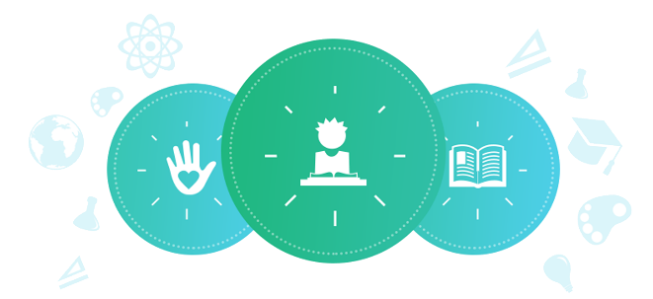
02009 От нищо – нещо
Клас: 2^{ри}
Учениците ще разберат, че техните действия и поведение ще останат за спомен на бъдещите поколения. Те ще осъзнаят важността на рециклирането и разумното използване на ресурсите за общото благо. Учениците посочват начини да направят рециклирането част от ежедневието си.
Продължителност: Две занятия по 40 минути
Цели:
- Да се формират знания у учениците за опазване на околната среда, като грижа и задължение на всеки;
- Учениците да разберат важността на рециклирането и как то влияе за опазването на природата;
- Учениците да разберат ползата и усвоят правилата за разделно събиране на отпадъци и рециклирането им;
- Възпитаване на умения за пестеливост (да се направи полезна вещ от нещо, което обикновено се изхвърля).
Очаквани резултати:
Учениците ще:
- определят причините, поради които рециклирането е важно за бъдещите поколения;
- рециклират предмети от бита;
- направят полезна вещ от нещо, което обикновено изхвърлят;
- направят снимка на рециклирани материали.
Материали:
- Чанта с материали за учениците, за да направят колаж/отпадъци и рециклирани предмети донесени от дома: прежда, фъстъчени шушулки, сламки, използвана хартия, остатъци от тапети, картони за яйца, пластмаса, картон, остатъци от плат и т.н./;
- Лепило, ножици и хартия за подложка, ако желаят.
Библиография:
- Образователен филм на фирма „Екопак“ за разделно събиране на отпадъци.
Линк - https://www.youtube.com/watch?v=cBYe7C_yZXk

Инструкции:
Урок №1
Насочващи дейности:
  - Прочете:
Нека и утре Земята бъде наш дом
Представете си: морето и реките замърсени с пластмасови опаковки и нефт, без водорасли, риби и други морски животни. Планините без дървета, диви плодове и билки. Равнините без треви, полски цветя и пеперуди. Небето без птици. Почвата замърсена с отровни химикали. Около градовете огромни пространства, затрупани със сметища. Въздухът замърсен с въглероден диоксид и други отровни газове от колите и комините. Продължителни суши и пек, а после бури и наводнения. Ужасна картина, нали? Ако човечеството не се опомни и не вземе мерки, ще стигнем до нея. За да опазим общия за цялото човечество дом-планетата Земя, трябва всички-и малки и големи, да сме отговорни и пестеливи. Да пестиш не значи да се лишаваш от нужните неща, а само да не използваш повече, отколкото ти е нужно Народът ни има поговорка”Капка по капка става вир”- така , че големите цели се постигат с малки , но постоянни стъпки.
Какво може да прави всеки ден всяко дете, за опазване на природата и живота на планетата? Запишете предложенията на децата на хартия за флипчарт. Обсъдете ги!
Попитайте учениците дали това, което правят днес има влияние върху хората в бъдеще. Поговорете как те биха могли да помогнат, за да запазим „нашия общ дом“.
  - Гледайте образователения филм - https://www.youtube.com/watch?v=cBYe7C_yZXk
Обсъдете проблемите на околната среда, които се появяват. Дискутирайте върху темата за рециклирането и опишете как то въздейства за общото благо.
  - Изсипете пред учениците една торба, пълна с парчета филц, нарязаните отпадъци от хартия, използвана хартия за рисуване, вестници, прежда, фъстъчени шушулки, слама, парчета плат, картони за яйца, пластмаса, картон, камъни и т.н. Кажете на учениците, че искате да създадете нещо от тези материали, вместо да използвате нови. Напомнете на учениците, че боклукът, който изхвърляме, ще продължи да е наоколо и за внуците ни, така че искаме да се опитаме да изхвърляме по-малко боклук и да използваме по-малко нови ресурси. Насърчете учениците да дават идеи за начини за използване на тези материали, за да направят картина или друго произведение на изкуството.

Урок №2
- В урок №1 са обсъдени идеите „Как да направим от нищо нещо?“. Учениците ще трябва да използват отпадъци и рециклирани предмети донесени от дома: прежда, фъстъчени шушулки, сламки, използвана хартия, остатъци от тапети, картони за яйца, пластмаса, картон, остатъци от плат и т.н., за да реализират предложените от тях идеи.
- Те могат да използват лепило, ножици и хартия за подложка, но не и други нови материали.
- Всеки ученик може да работи самостоятелно, на групи или да направят един общ колаж.
- Подредете като на изложба завършените работи и говорете за различните начини, по които учениците са използвали материалите. Отбележете факта, че те успешно са рециклирали материали, които иначе просто биха били изхвърлени на боклука.
- Разсъждавайте с класа и отбележете на хартия за флипчарт, защо рециклирането сега е важно за бъдещите поколения. Насочвайте учениците да осъзнаят, че те носят отговорност за общото благо, за рециклиране и опазване на ограничените ресурси. Разумното и внимателно използване на ресурси се нарича стопанисване.
- Предизвикайте учениците да мислят за начини, по които могат да рециклират в училище и у дома.

